Приложение к письму
Министерства финансов
Удмуртской Республики
от __________2015 г. №___

Инструкция по работе с подкомплексом
«Государственный (муниципальный) заказ»

Для согласования сумм закупок необходимо при входе в Бюджет’15 отметить подкомплекс «Государственный(муниципальный) заказ» (Рис.1), в этом случае у вас появятся новые документы (Рис.2)
Навигатор: Удаленный доступ (03 л/с) \ Черновики \ Черновик - Предварительная заявка на закупку
Навигатор: Удаленный доступ (03 л/с) \ Бюджетные обязательства (ПРИКАЗ № 98Н) \ Предварительная заявка на закупку
Навигатор: Удаленный доступ (03 л/с) \ Бюджетные обязательства (ПРИКАЗ № 98Н) \ Контракт
Навигатор: Удаленный доступ (03 л/с) \ Бюджетные обязательства (ПРИКАЗ № 98Н) \ Исполнение контракта
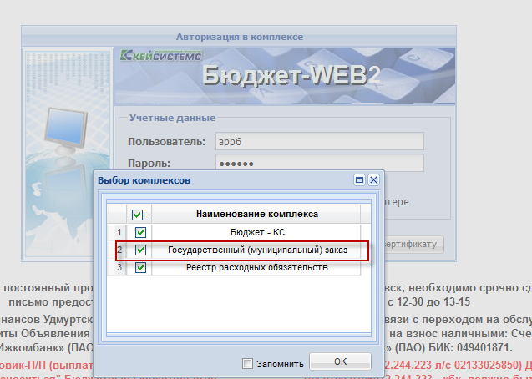
Рис. 1
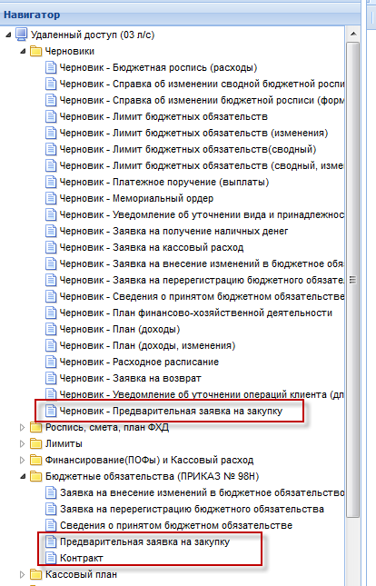
Рис.2
Чтобы занести сумму для согласования с Минфином УР, нужно создать новый документ Черновик - Предварительная заявка на закупку (Рис.3),
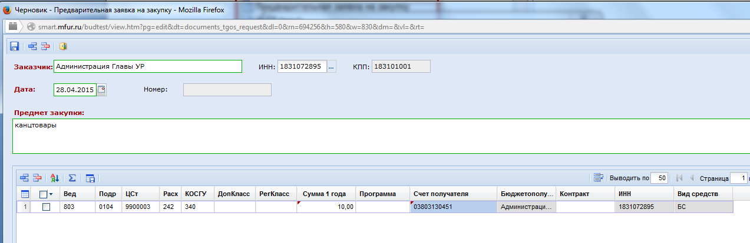
Рис.3
Заполняем: Заказчика, Предмет закупки, КБК, Сумму (!!!!!!сумма должна полностью совпадать с начальной максимальной ценой контракта), Счет получателя, с которого будет проходить оплата. Далее документ подписываем ЭП и ждем, когда Казначейство Минфина примут документ, т.е. переведут в чистовики (Предварительная заявка на закупку).
Далее работа проходит в ПК Web-Торги-КС (скорей всего у вас этим занимается контрактная служба. Руководство государственного заказчика можно скачать по адресу http://mfur.ru/inform-technology/web_torgi.php). Необходимо импортировать согласованные предварительные заявки на закупку по кнопке “Импорт необработанных Предварительных заявок” (п. 2.5.2 Руководства государственного заказчика). После этого в ПК Бюджет'15 у вашей предварительной заявки на закупку появится Аналитический признак «Импортировано в АИС ГЗ».
В случае, если возникнет необходимость изменить сумму предварительной заявки на закупку, в ПК Web-Торги-КС нужно отправить ЗЗ на уточнение суммы (п.2.5.4. «Отправка заявок на закупку на уточнение суммы» Руководства государственного заказчика). В этом случае в ПК Бюджет’15 у вашей предварительной заявки на закупку появится аналитический признак «На уточнении суммы закупки», после чего вам необходимо сообщить в Казначейство Минфина о необходимости перевести в Черновики предварительную заявку на закупку. Далее снимаете ЭП, правите сумму, ставите ЭП и ждете, когда документ переведут в Чистовики.
В ПК Web-Торги-КС импортируют уточненную Предварительную заявку на закупку по кнопке «Импорт уточненных Предварительных заявок», и у вашей предварительной заявки на закупку вновь будет проставлен АП= «Импортировано в АИС ГЗ».
Далее работа по проведению торгов проходит в ПК Web-Торги-КС.
Важно!!! После того, как контракт подписан, его необходимо занести в ПК Web-Торги-КС (п.2.11 “Формирование сведений по государственным контрактам и контроль их исполнения” Руководства государственного заказчика), передать его на ООС (п.2.11.2 «Отправка сведений по контракту на регистрацию на ООС» zakupki.gov.ru) и после того, как появится Регистрационный номер контракта и контракт перейдет в Зарегистрировано, нужно его передать в ПК Бюджет’15 по кнопке «Передать контракт в базу бюджета» (п.2.11.3 «Внесение изменений в контракт» Руководства государственного заказчика).
После этого в ПК Бюджет’15 в разделе Навигатор: Удаленный доступ (03 л/с) \ Бюджетные обязательства (ПРИКАЗ № 98Н) \ Контракт появится контракт, а сумма зарезервированных лимитов высвободится, но зарезервируется суммой контракта и суммой экономии (Экономия сформируется в Чистовиках Предварительная заявка на закупку с аналитическим признаком «Экономия» с номером равным номеру первоначальной предварительной заявки на закупку).
В документе Навигатор: Удаленный доступ (03 л/с) \ Черновики \ Черновик - Сведения о принятом бюджетном обязательстве необходимо проставить ссылку на контракт. Для этого при создании документа на закладке Документ-основание в колонке Номер двойным щелчком мыши зайти в это поле и выбрать ваш контракт из списка (Рис.4). Данные, занесенные в контракте, подставятся в Черновик - Сведения о принятом бюджетном обязательстве.
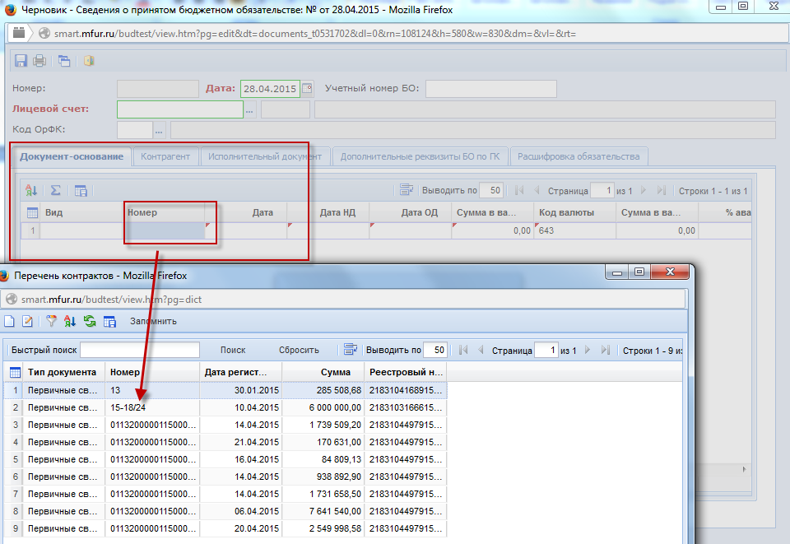
Рис.4
Если возникла ситуация с внесением изменений в контракт, то данную процедуру также необходимо выполнить через ПК Web-Торги-КС. Также в ПК Web-Торги-КС заполняем исполнение контракта, которое передается и на ООС, и в базу бюджета (данная процедура также описана в Руководстве государственного заказчика).

